**RECORRIDO TÉCNICO PREPARATORIO GOBIERNO AL BARRIO**

**ALFONSO LOPEZ**

Fecha: 25 de octubre de 2016

Hora: 09:30 a.m.

Finaliza: 11:28 a.m.

Participantes:

Nardy Dranget

Diego Arboleda Infraestructura

Jhonny Trejos JAC presidente López II

Juan Carlos Vargas Auxiliar administrativo CALI 7

Fernanda Martinez Movilidad

James Ángulo JAC San Marino Presidente

Aleida Arce JAC López I vicepresidente

Luis Monares Director CALI 17

Johanna Murillo JAC López I

Harold Buitrago DAGMA grupo Flora

Gustavo Aristizábal Participación Ciudadana

Yunior Godoy Gestión del Riesgo

Jesús Alberto Perafan Secretaria de Deporte

Jorge Armando Escudero DAGMA

Alexander Castañeda Secretaria de Gobierno

Solicitudes:

1. Fresar mientras arranca la intervención de infraestructura. calle adyacente entrada CALI 7

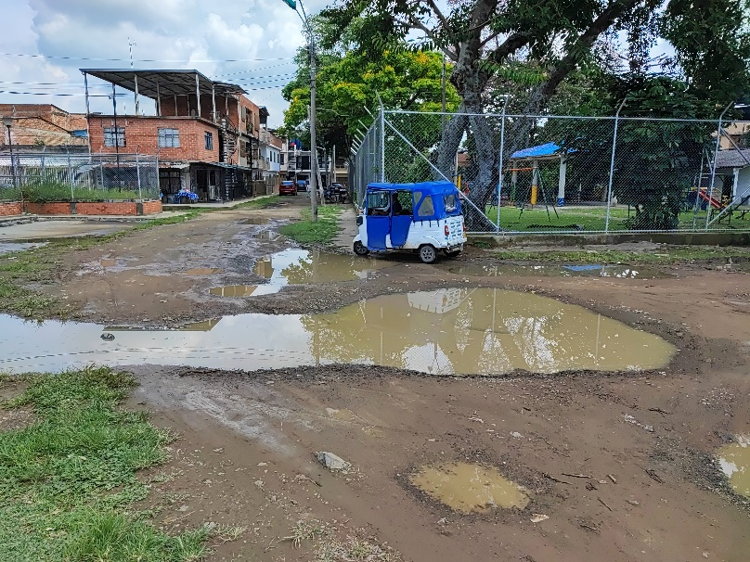

1. Poda Árbol, control caracol africano, y hormiga arrierra. Calle 79 con carrera 7FBis parque Eloy Caraño

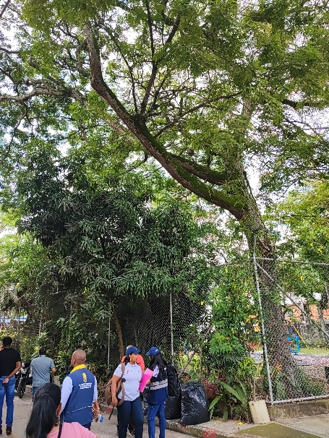

1. Poda árboles parque lineal la 81

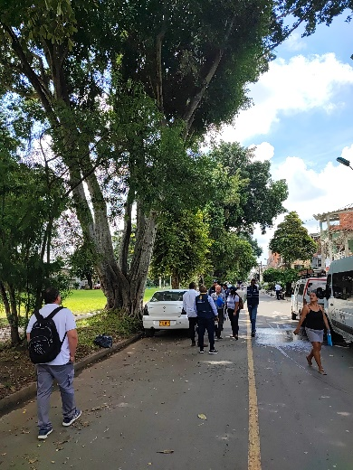

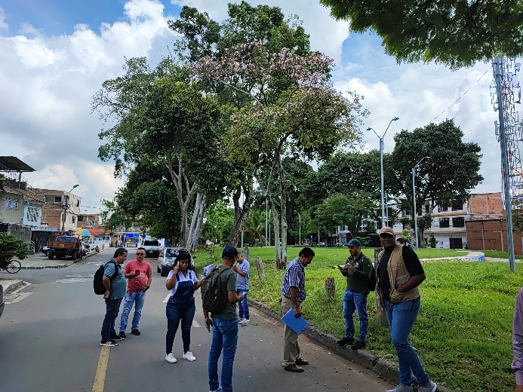

1. Cable en poste parque lineal la 81

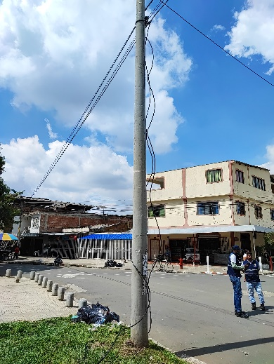

1. Iluminaria encendida de día, parque lineal la 81

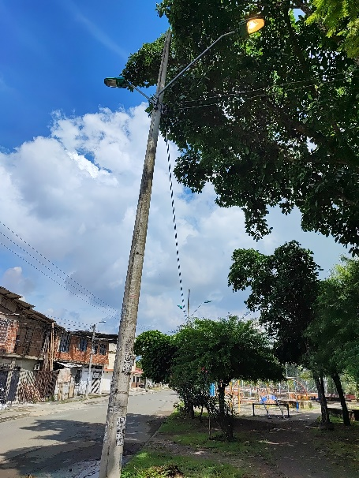

1. Poda árboles calle 81 carrera 7D-2

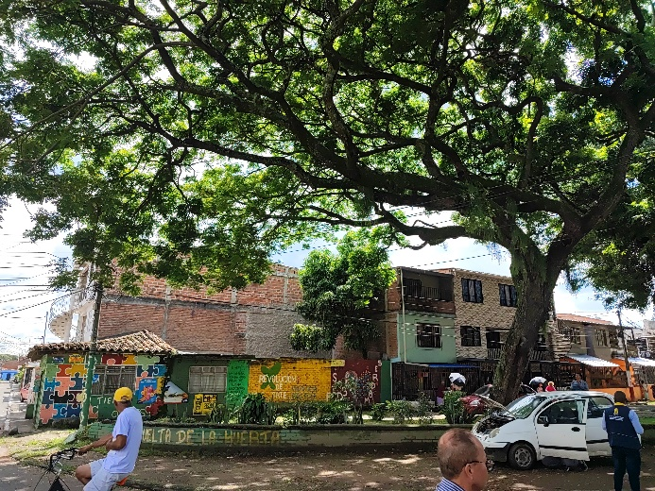

1. Juegos infantiles deteriorados parque lineal la 81

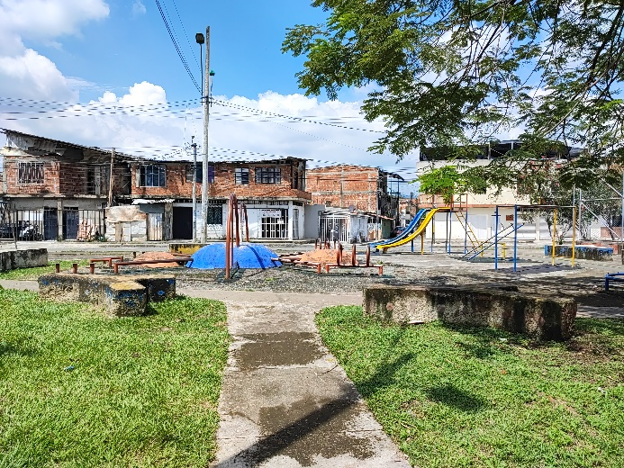

1. Escuela José María Villegas, presencia de Caracoles africanos calle 82 carrera 7D-1

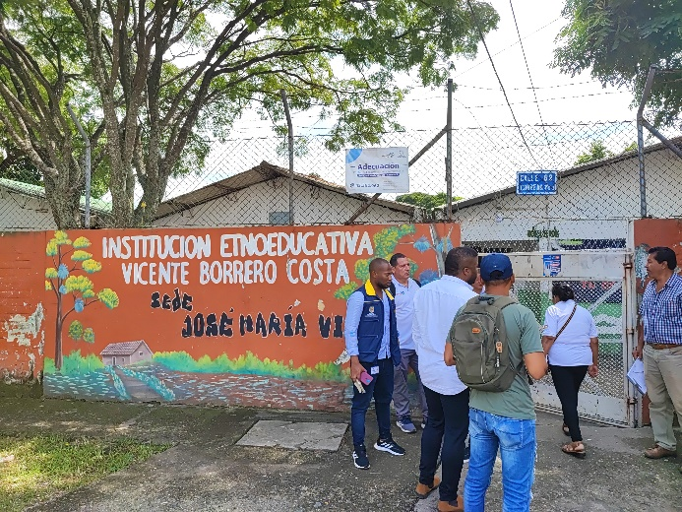

1. Estación de Policía Alfonso López, situación de hacinamiento en detenidos y goteras en la infraestructura

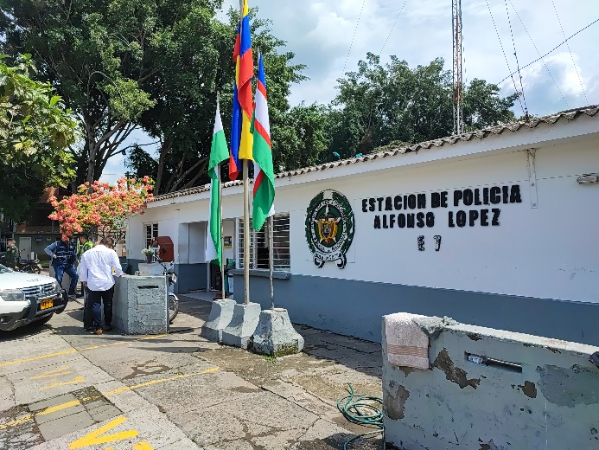

1. Parque central contiguo estación de Policía poda árboles

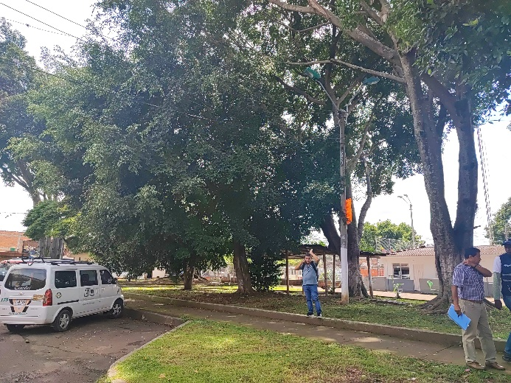

1. Vehículo abandonado esquina calle 82 carrera 7c

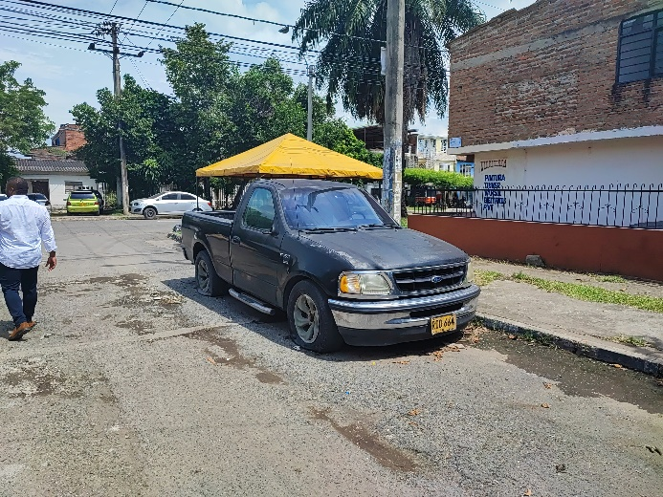

1. Taller de automotores en vía pública carrera 7C con calle 82

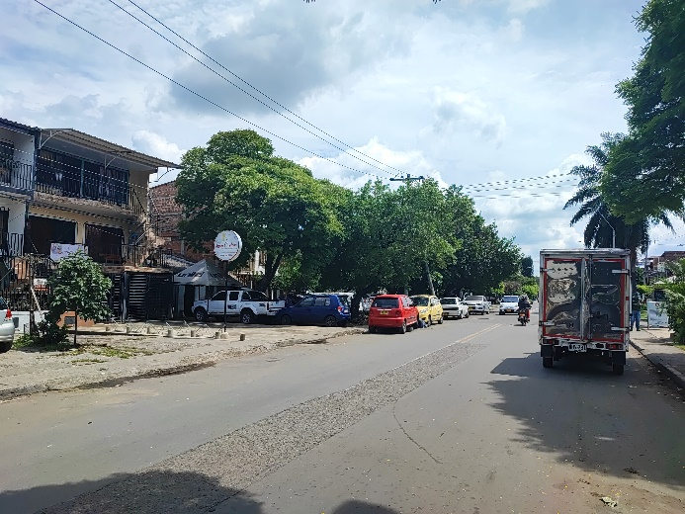

1. Puente avenida ciudad de Cali con carrera 7C, huecos e infraestructura

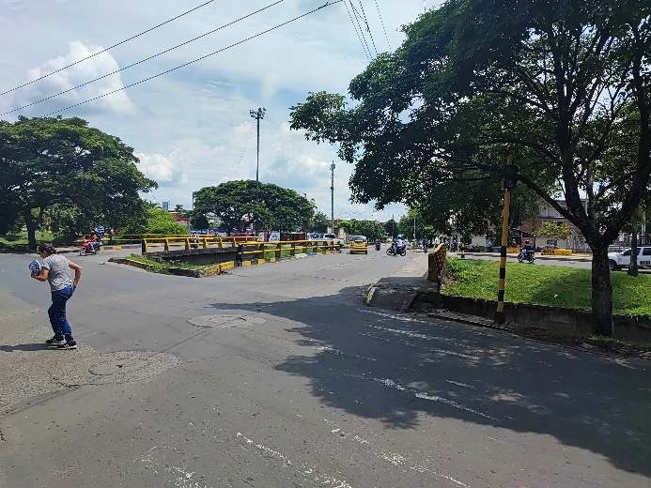

1. Huecos Carrera 7C entre avenida ciudad de Cali y calle 70

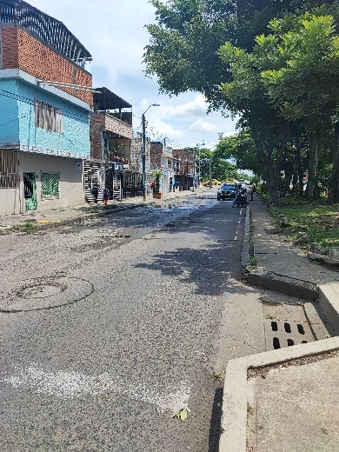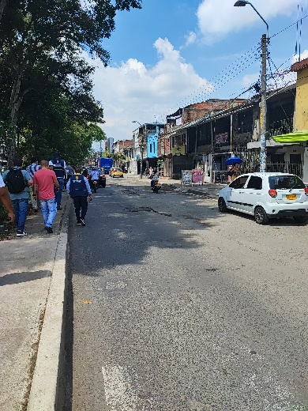

1. Separador carrera 7C entre avenida ciudad de Cali y calle 70, seguridad y Justicia, materiales abandonados

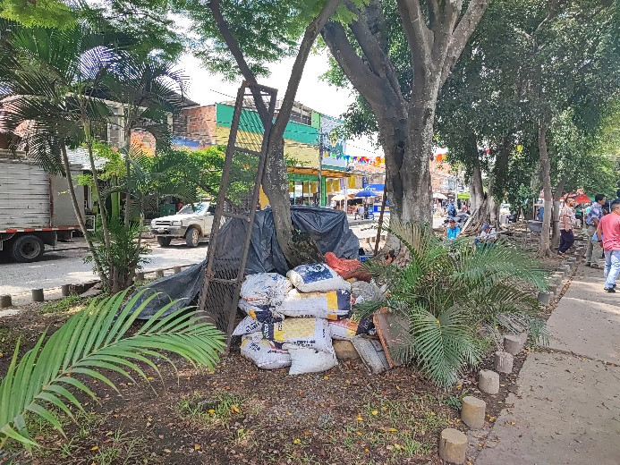

1. Calle en mal estado calle 72A carrera 7C y con problemas de parqueo de carros que dificultan la movilidad

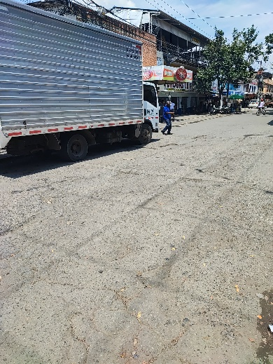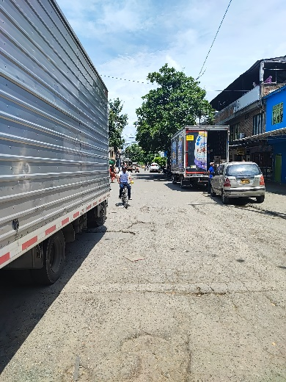

1. Control de espacio público en separador carrera 7C con calle 72A

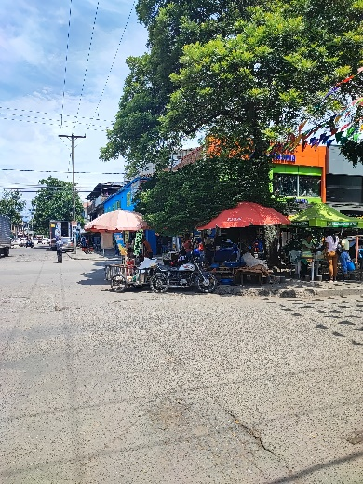

1. 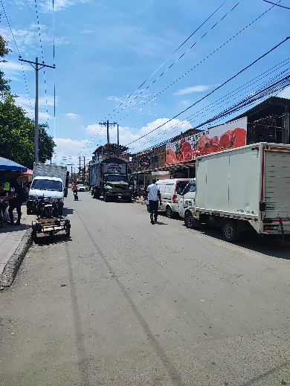Control de movilidad por problemas de carros estacionados en vía pública calle 72A
2. Pavimentación calle 72A carrera 7E

